班级动态(11.8)
一、来园基本情况
来园人数：应到30人，实到28人，2人病假。
儿童（男孩） | 来园情绪 | 自主放物品 | 自主早点 | 儿童（女孩） | 来园情绪 | 自主放物品 | 自主早点
王秋逸 | √ | √ | √ | 肖妙青 | 请假 | 请假 | 请假
纪苏晨 | √ | √ | √ | 嵇羽晞 | √ | √ | √
赵夏冉 | √ | √ | √ | 管亦星 | √ | √ | √
白新奇 | √ | √ | √ | 陈怡何 | √ | √ | √
丁载誉 | √ | √ | √ | 陈艺茹 | √ | √ | √
杨言希 | √ | √ | √ | 刘佩琦 | √ | √ | √
樊晏清 | √ | √ | √ | 朱柯逸 | √ | √ | √
邵祉琛 | √ | √ | √ | 胡欣芮 | √ | √ | √
刘与一 | √ | √ | √ | 李梦兮 | √ | √ | √
蔡镇远 | √ | √ | √ | 张心愉 | 请假 | 请假 | 请假
崔子瑜 | √ | √ | √ | 徐佳一 | √ | √ | √
陶书宇 | √ | √ | √ | 曹婳 | √ | √ | √
李一凡 | √ | √ | √ | 顾一冉 | √ | √ | √
冯子乐 | √ | √ | √ | 朱天文 | √ | √ | √
孔梓睿 | √ | √ | √ | 黄雅萌 | √ | √ | √
二、户外活动
今天孩子们在滑滑梯进行了户外游戏，我们今天和大二班的小朋友在一起玩，孩子们能够积极参与到户外游戏中，休息时能主动喝水、擦汗。
我们最喜欢在滑滑梯玩游戏啦！
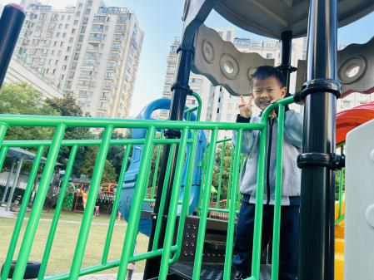 | 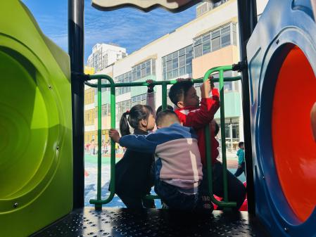 | 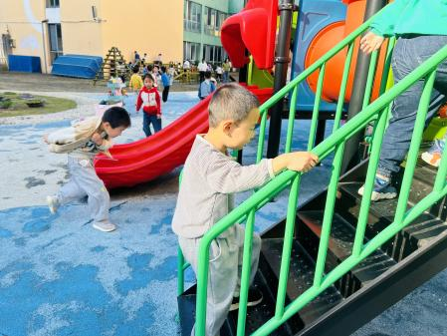
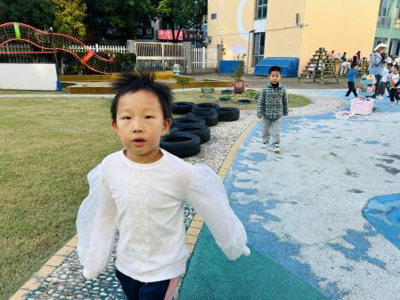 | 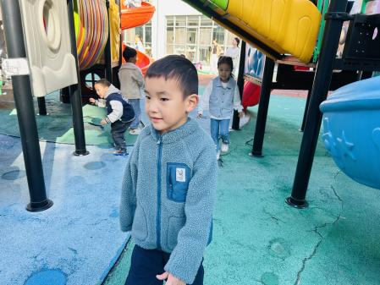 | 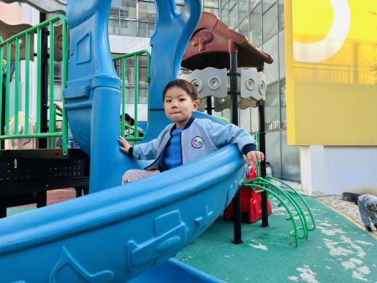

三、集体活动
科学：植物趣闻
这是一节知识性科学活动，引导幼儿感知植物的有趣秘密。植物的秘密有许多，不光是外形上诸如颜色、形状等的差异，植物还有许多奇特的现象，一直吸引着我们人类去探究。本节活动我们采用收看视频、观察图片的方式引导孩子去了解一些奇特的植物。由于植物的种类很多，因此我们从四种植物入手，从而引起孩子更多的探索欲望。
我们认识了捕蝇草、含羞草、仙人掌、芦荟。你们知道捕蝇草时怎么捕捉虫子的嘛？
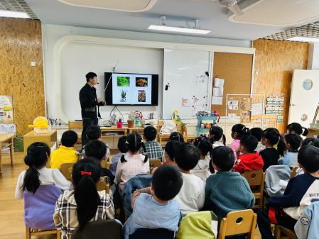 | 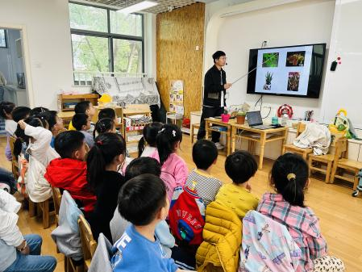 | 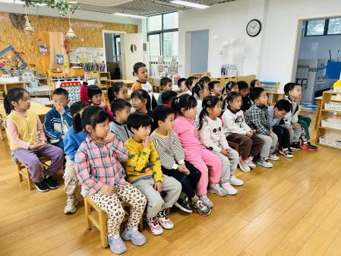

四、温馨提示
1.孩子们练习跳绳已经一段时间了，昨天我们观察了孩子们1分钟计数跳绳的情况，孩子们进步还是很大的，13位幼儿已经可以连续跳绳了。熟能生巧，大家也关注一下孩子们的跳绳情况，带着孩子们再练习练习噢，相信有了大家的协助，孩子们的进步会更大，强身健体的同时也能在下个月的跳绳比赛中更好地展示自己！

